О проведении олимпиады

Департамент государственной политики в сфере воспитания детей и молодежи Минобрнауки России информирует, что до 5 января 2015 года проводится регистрация участников отраслевой Олимпиады школьников 7-11 классов «Энергия образования» (далее - Олимпиада).

Организатором Олимпиады является Публичное акционерное общество «Федеральная гидрогенерирующая компания РусГидро» (ПАО «РусГидро»). Целью проведения Олимпиады, является выявление талантливых школьников, проявляющих интерес к профессии инженера в гидроэнергетике, содействие им в профессиональном самоопределении.

Формат проведения Олимпиады - заочная интернет-олимпиада по физике для школьников 7-11 классов, а также учащихся профессиональных образовательных организаций.

Призерам и победителям отраслевой Олимпиады предоставляется возможность принять участие в финале Всероссийской олимпиады «Надежда энергетики» (далее - олимпиада «Надежда энергетики»), проводимой в очной форме на площадках образовательных организаций высшего образования - организаторов олимпиады «Надежда энергетики», без прохождения дополнительных отборочныхтуров. Направляем в Ваш адрес информационную справку и плакат Олимпиады, и просим довести информацию до обучающихся в общеобразовательных организациях.

Для участия в Олимпиаде необходимо пройти онлайн-регистрацию по ссылке <http://olymp.hydroschool.ru/register/> или на официальном сайте Олимпиады: энергетики2020.рф.

Контактными лицами оргкомитета Олимпиады по вопросам регистрации является:

Клейман Антон Михайлович, телефон +7 916-715-98-19, адрес электронной почты: [korungenergy@gmail.com](mailto:korungenergy@gmail.com) или Базиева Светлана Николаевна, телефон +7 (495) 225-32-32, добавочный 4112, адрес электронной почты: [BazievaSN@korung.rushydro.ru](mailto:BazievaSN@korung.rushydro.ru).



РусГидро

ОТРАСЛЕВАЯ ОЛИМПИАДА ШКОЛЬНИКОВ

«ЭНЕРГИЯ ОБРАЗОВАНИЯ»

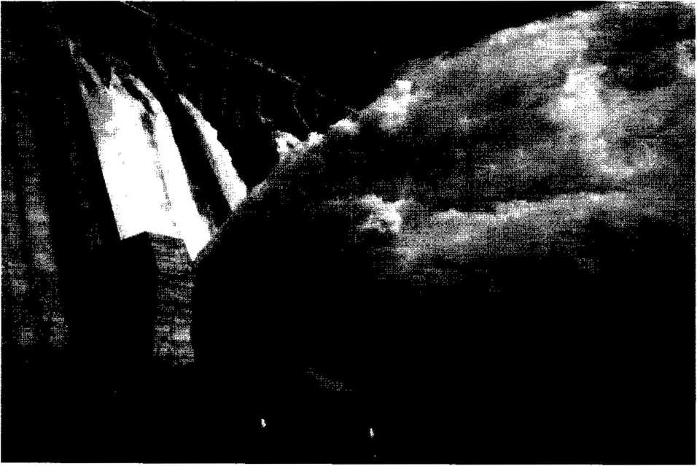

В соответствии с Программой реализации мероприятий по опережающему развитию кадрового потенциала ПАО «РусГидро»: «От новой школы к рабочему месту» в 2010-2011 годах Корпоративным университетом гидроэнергетики (Филиал ПАО «РусГидро»-«КорУнГ») в рамках отборочного тура Олимпиады «Надежда энергетики» была проведена отраслевая Олимпиада школьников в сфере гидроэнергетики «Энергия образования» для учащихся 7-11 классов.

Партнеры



Олимпиада школьников «Надежда энергетики»



ТЕХНИЧЕСКИЙ

УНИВЕРСИТЕТ

Проведение отраслевой Олимпиады школьников «Энергия образования»

Предмет Олимпиады - физика.

Отраслевая Олимпиада школьников «Энергия образования» проводится в заочной форме, с использованием ресурсов сети Интернет. Для этого разработан портал Олимпиады ПАО «РусГидро» (OLYMP.HYDROSCHOOL.RU), позволяющий производить регистрацию участников, размещать задачи, а также содержащий профориентационный блок - познавательные статьи, галерею гидроэнергетических объектов.

В Олимпиаде предложены нетривиальные задачи повышенной сложности, тесно связанные с гидроэнергетической тематикой, которые ориентированы на участников, мотивированных на работу в конкретной отрасли и способствующие углублению их познаний.

Олимпиада проводится на средства компании ПАО «РусГидро». Координация проекта осуществляется Корпоративным университетом гидроэнергетики (Филиал ПАО «РусГидро»-«КорУнГ»),

Победители и призёры получают возможность участия в финальном туре Олимпиады «Надежда энергетики».

Результаты отраслевой Олимпиады школьников «Энергия образования»

Показатели Олимпиады «Энергия образования» (предмет - физика)

800 1 755

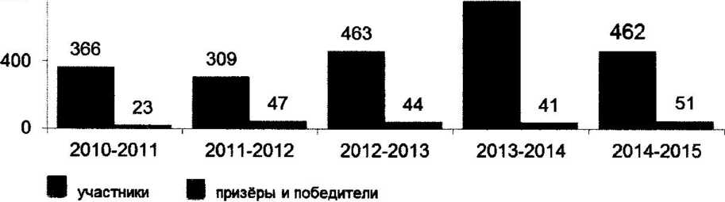

Количественно результаты Олимпиады 2014-2015 года выглядят следующим образом:

462 участника из 39 региона России, а также стран СНГ зарегистрировались на сайте Олимпиады;

137 человек прислали решения задач Олимпиады;

по итогам Олимпиады - 6 победителей, 17 человек - Призеры 2

степени, 28 человек - призеры 3 степени;

призерами Олимпиады «Надежда энергетики» стали 8 человек из числа победителей олимпиады 'Энергия образования'\*.

Распределение участников Олимпиады 2014-2015 года

по регионам

менее 8 человек в регионе) Ростовская область Ивановская область Республика Татарстан Республика Бурятия Иркутская область Московская область Республика Саха-Якутия Москва Республика Чувашия Красноярский край -5,00%

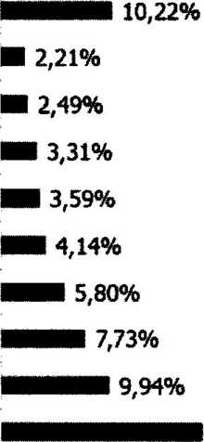

Рис. ТОП-лист регионов по количеству призёров и победителей Олимпиады (чел.)

18,51%

5,00% 15,00% 25,00%

132,04%

35,00%